## 学籍异动须提供的材料规范

**（参考样式）**

1. 学籍异动申请表

2.学生家长知情同意书

3.家长身份证（正反面）

4.相关诊断证明材料病愈的相关证明材料

5.入伍通知书及退役证书

1.学籍异动申请表

下图表格、信息仅做示例参考用，填写以实际情况为准。

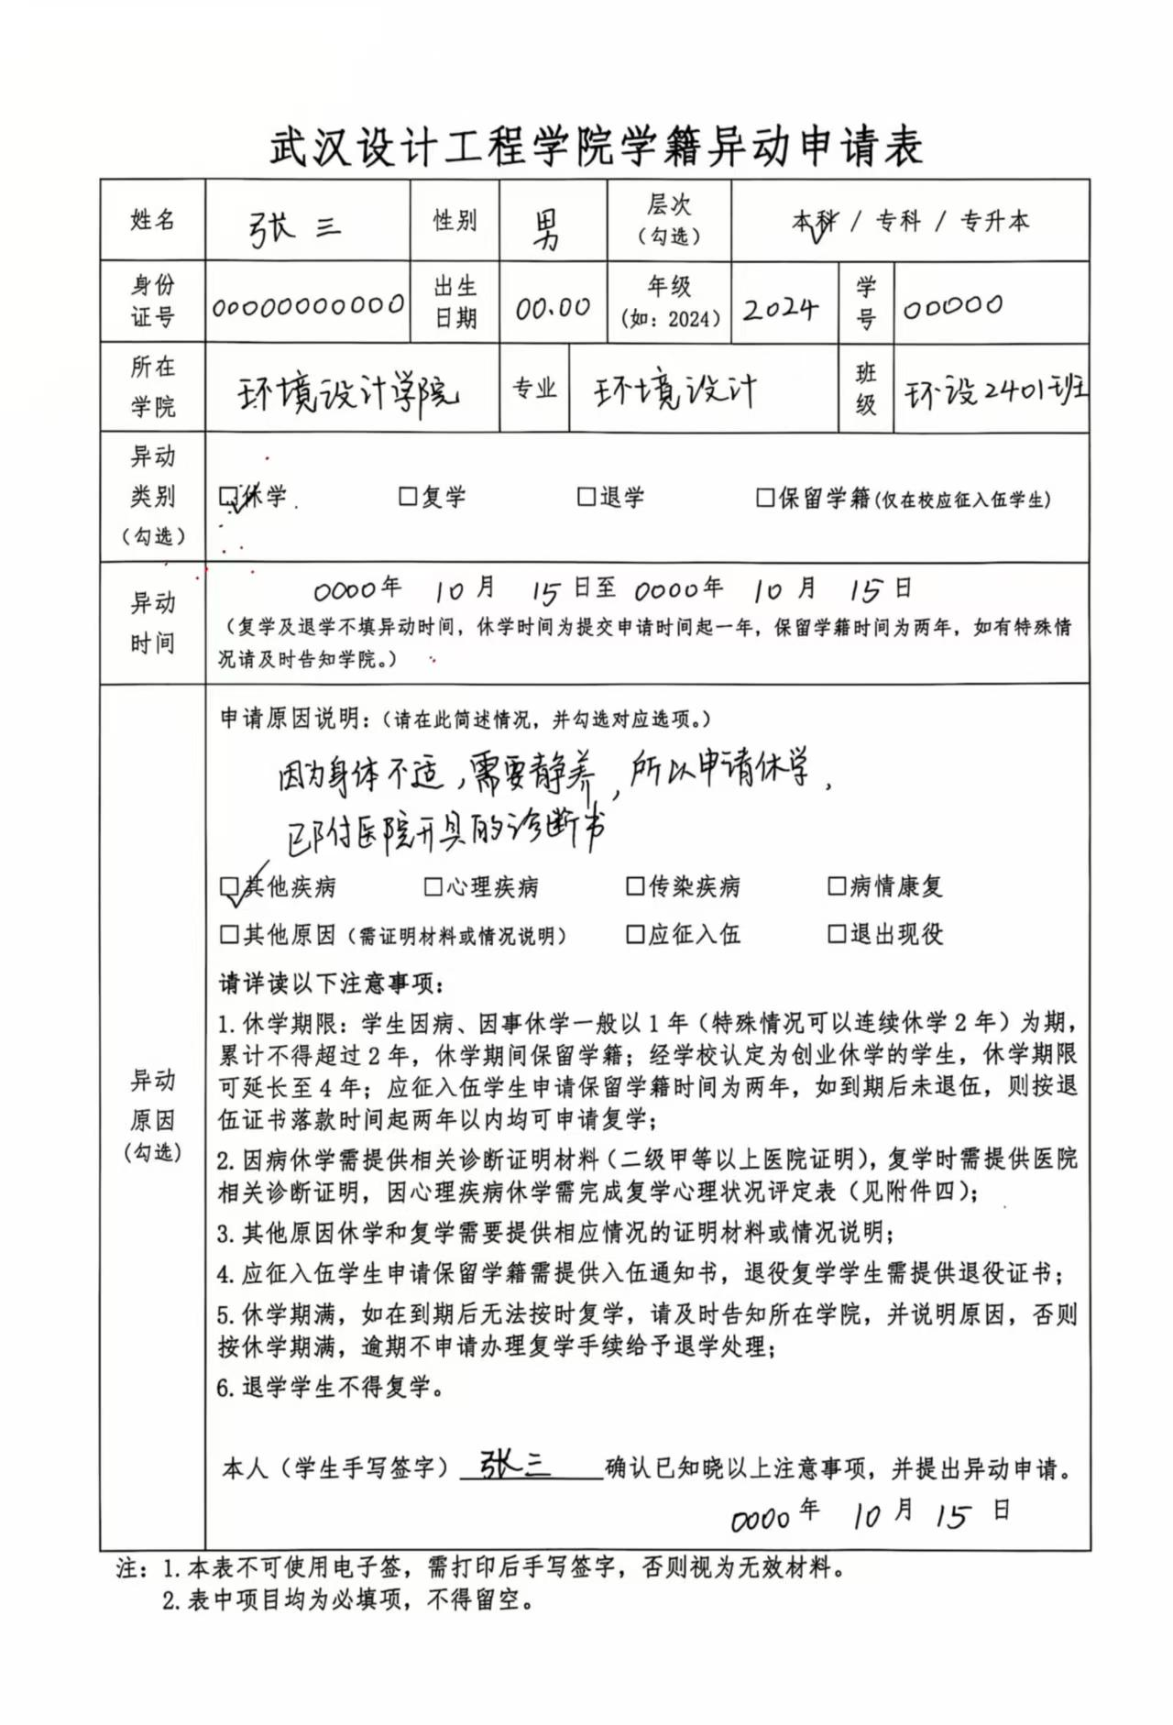

2.学生异动家长知情同意书

下图表格、信息仅做示例参考用，填写以实际情况为准。

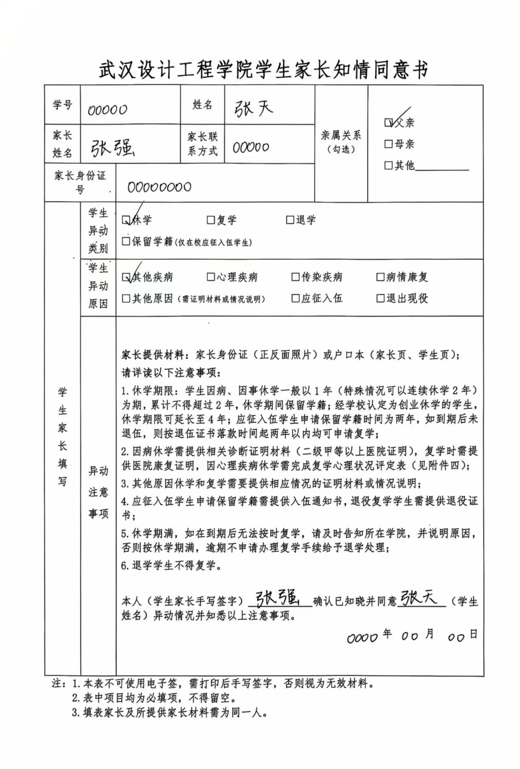

3.家长身份证（正反面照片）

身份证须为原件PDF，内容需完整、清晰可辨认。

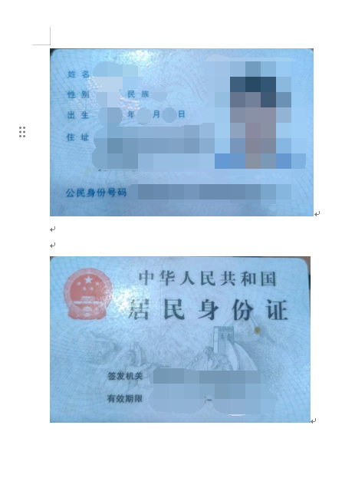

4.相关诊断证明材料病愈的相关证明材料

诊断证明材料中需体现学生诊断情况或医生建议，“诊断证明”及“病愈相关证明”须医院盖章，具体所开证明及所用印章以医院实际规定为准，下图仅做参考用。

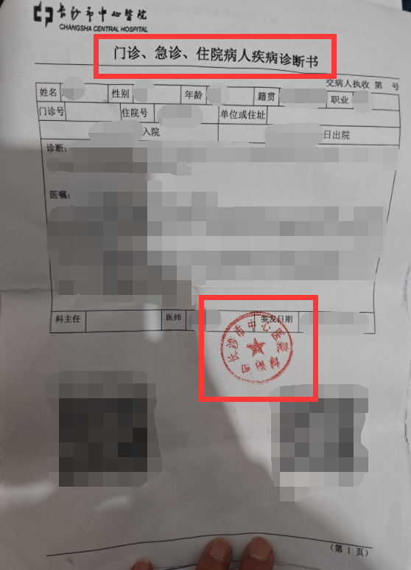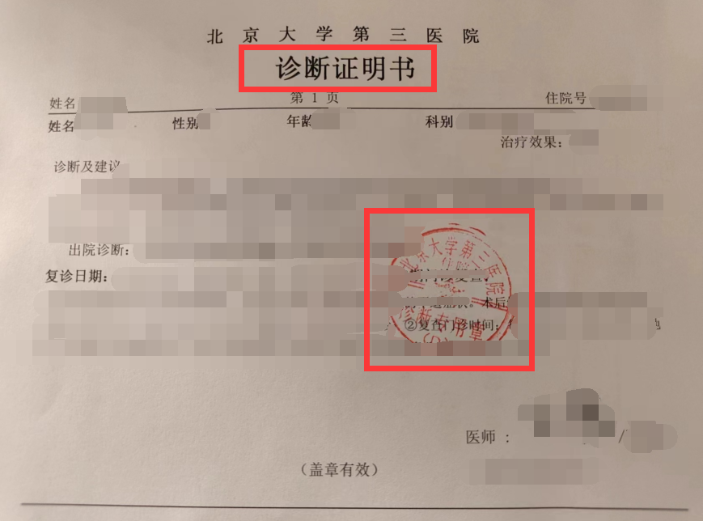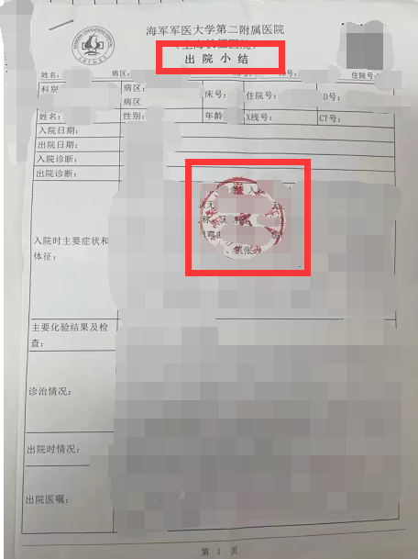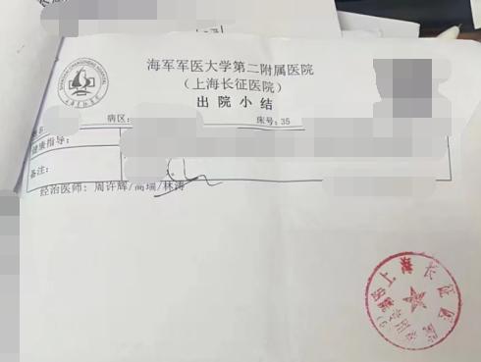

5.入伍通知书及退役证书

入伍通知书及退役证书样式以所在部队实际情况为准，下图仅做参考用。

